INDHOLD | BESKRIVELSE
Brobygning | Håndværk og design
Klassetrin | 10. Klasse
Varighed | 10 timer
Overskrift | Barstol af rør
Målgruppe | Elever der har valgt faget håndværk og design
Formål | Prøve at bruge værktøj, se sammenhængen imellem håndværk og matematik, stifte bekendtskab med faglig kommunikation og arbejdsplanlægning.
Uddannelser der indgår i opgaven | Vvs og tømrer
Folkeskolefag, der indgår i opgaven | Matematik  Håndværk og design  Linjefag
Sværhedsgrad | Middel
Arbejdsmetode | Enkeltvis
Lokalefaciliteter | Værksted med det nødvendige værktøj og sikkerhed.
Værktøj og sikkerhedsudstyr (Både det udstyr man behøver og det, der ville være rart at have) | Sav  Boremaskine  Personlig sikkerhed:  Høreværn  Sikkerhedssko  Beskyttelsesbriller
Materialer (med alternativer) | 2 x Nippelrør ¾” 20 cm  8 x Nippelrør ¾” 30 cm  2 x Nippelrør ¾” 8 cm  8 x Vinkel 90⁰ ¾”  2 x Tee rør ¾”  2 x Slutmuffe ¾”  Skillerumsreglar: 4200 x 75 x 47 mm  - Sæde: 3 á 450 x 75 x 47 mm  Skillerumsreglar: 2400 x 125 x 47 mm  - Ryglæn: 1 á 450 x 125 x 47 mm
Brugsvejledning til eleverne – hvordan gør man, gerne med billeder til eleverne | 1: Skær brædderne ud efter anviste længder og slib dem med sandpapir.  2: Bor 1 hul i siden på brædderne med 30 cm mellem dem. Hullerne skal være 2 cm bredde og gå hele vejen igennem brættet.  3: Når rørene skal samles, kan det deles op i faser.  - Basen  - Ben og fodstøtte  - Sæde  - Ryg  4: Til at samle basen skal der bruges  - 3 nippelrør af 30 cm  - 4 vinkelrør  Skru rørene sammen så det næste former en firkant. Husk at de to vinklerør hvor benene skal sidde skal pege opad.  5: Til sædet skal der bruges:  - 3x 30 cm nippelrør  - 2x 8 cm nippelrør  - 2x tee rør  - 2x vinkelrør  Skru de 2 korte nipperør fast på basen, oven på den skrues tee rørene, ovenpå dem 2x 30 cm nippelrør og til sidst 2 vinkel rør. I mellem tee rørene skrues 1 30 cm nippelrør.  6: For at bygge sædet skal der bruges:  - 2x 30 cm nippelrør  - 2x vinkelrør  - 3x brædder  Skru nippelrørene fast på benene, og før brædderne hen over rørene. Afslut med to vinkler.  7: Til ryggen skal der bruges:  - 2x 20 cm nippelrør  - 2x slutmuffer  - 1 bræt  Skru nippelrørene fast på sædet og før brættet ned over rørene. Afslut med at skrue slutmufferne på nippelrørene. Stolen skulle gerne se ud som på billedet.  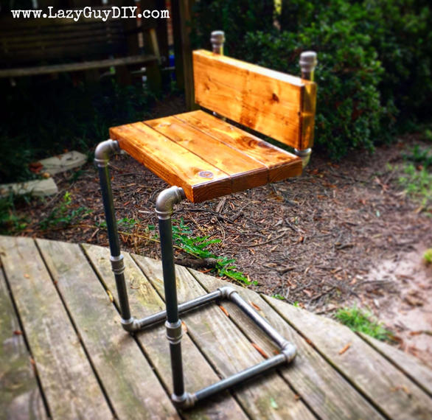
Små tips
Hvad gør man hvis det ikke går som man troede?
Sikkerhed | Værktøjslære.
Lærervejledning med råd til undervisningen. Oplægget til eleverne og elevarbejdet med forløbet kan foregå analogt eller digitalt.
Affaldssortering | Affaldet samles i småt brændbart, med mindre andet er påkrævet.  -og skolen har en anden affaldshåndtering.
Evaluering af forløbet | Skema eller digitalt evalueringsskema ex. Socrative

